БЕЛГОРОДСКАЯ ОБЛАСТЬ

АДМИНИСТРАЦИЯ
АННОВСКОГО СЕЛЬСКОГО ПОСЕЛЕНИЯ МУНИЦИПАЛЬНОГО РАЙОНА «КОРОЧАНСКИЙ РАЙОН»

ПОСТАНОВЛЕНИЕ

Анновка

25 июня 2025 года № 14

Об определении случаев осуществления банковского сопровождения контрактов, предметом которых являются поставки товаров, выполнение работ, оказание услуг для обеспечения муниципальных нужд Анновского сельского поселения муниципального района «Корочанский район» Белгородской области

В соответствии с частью 2 статьи 35 Федерального закона от 05 апреля 2013 года №44-ФЗ «О контрактной системе в сфере закупок товаров, работ, услуг для обеспечения государственных и муниципальных нужд», постановлением Правительства Белгородской области от 10 января 2015 года №6-пп «Об определении случаев осуществления банковского сопровождения контрактов, предметом которых являются поставки товаров, выполнение работ, оказание услуг для обеспечения государственных нужд Белгородской области» администрация Анновского сельского поселения Корочанского района постановляет:
- Установить, что банковское сопровождение контрактов, предметом которых являются поставки товаров, выполнение работ, оказание услуг для обеспечения муниципальных нужд Анновского сельского поселения муниципального района «Корочанский район», осуществляется в соответствии с постановлением Правительства РФ от 20.09.2014 года №963 «Об осуществлении банковского сопровождения контрактов».
- Заказчик вправе установить, что банковское сопровождение контрактов, предметом которых являются поставки товаров, выполнение работ, оказание услуг для обеспечения муниципальных нужд (далее – контракт) осуществляется в следующих случаях:
а) в отношении банковского сопровождения контракта, заключающегося в проведении банком, привлеченным поставщиком (подрядчиком, исполнителем) или заказчиком мониторинга расчетов в рамках исполнения контрактов, если начальная (максимальная) цена контракта (цена контракта, заключаемого с единственным поставщиком) составляет не менее 200 млн. рублей;
б) в отношении банковского сопровождения контракта, предусматривающего привлечение поставщиком (подрядчиком, исполнителем) или заказчиком банка в целях оказание услуг, позволяющих обеспечить соответствие принимаемых товаров, работ (их результатов), услуг условиям контракта, если начальная (максимальная) цена контракта, заключаемого с единственным поставщиком составляет не менее 5 млрд. рублей.
По решению заказчика, принятому на основании части 2 статьи 35 Федерального закона «О контрактной системе в сфере закупок товаров, работ, услуг для обеспечения государственных и муниципальных нужд» определенный настоящим пунктом минимальный размер начальной (максимальной) цены контракта (цены контракта, заключаемого с единственным поставщиком (подрядчиком, исполнителем) может быть снижен, но не менее:
- в отношении банковского сопровождения контракта, предусмотренного подпунктом «а» настоящего пункта – 50 млн. рублей.
- - в отношении банковского сопровождения контракта, предусмотренного подпунктом «б» настоящего пункта – 500 млн. рублей.
3. Обнародовать данное постановление в общедоступных местах: на информационных стендах, в администрации Анновского сельского поселения, Анновской сельской модельной библиотеке, а также разместить на официальном web-сайте администрации Анновского сельского поселения муниципального района «Корочанский район» Белгородской области (https://annovskoe-r31.gosweb.gosuslugi.ru.
4. Настоящее постановление вступает в силу со дня его подписания.
5. Контроль исполнения настоящего постановления оставляю за собой.

Глава администрации  Анновского  сельского поселения | 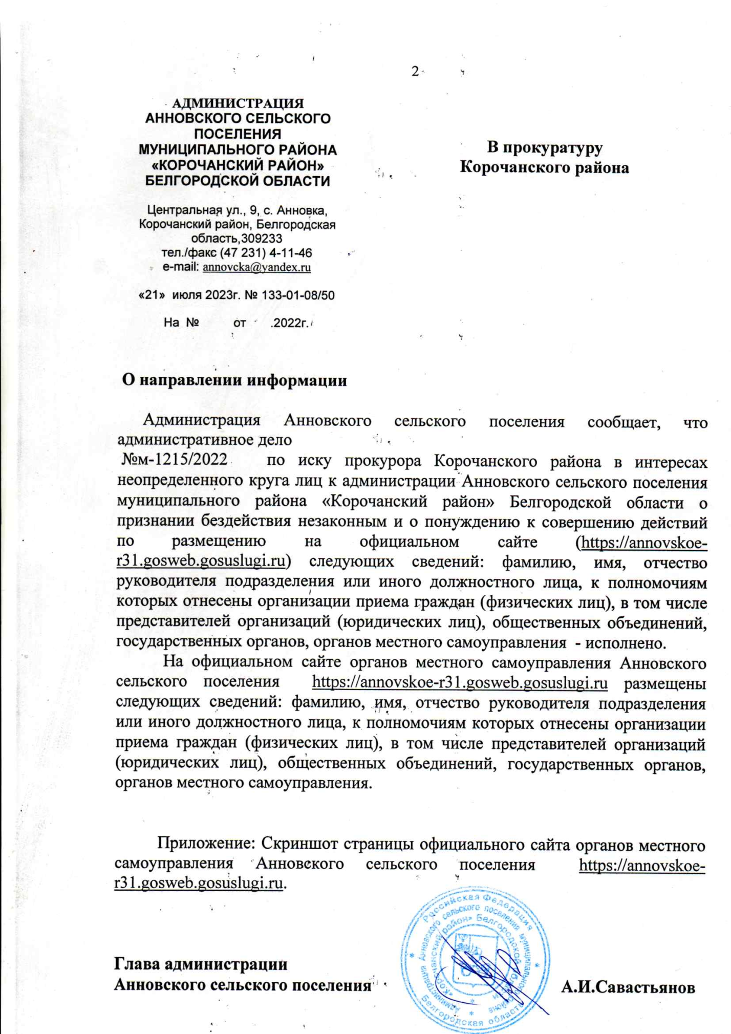 | А.И.Савастьянов

